ARDUİNO İLE GPS YAPIMI

**KÜBRA ÖZYAKIŞIR**

**20.01.2019**

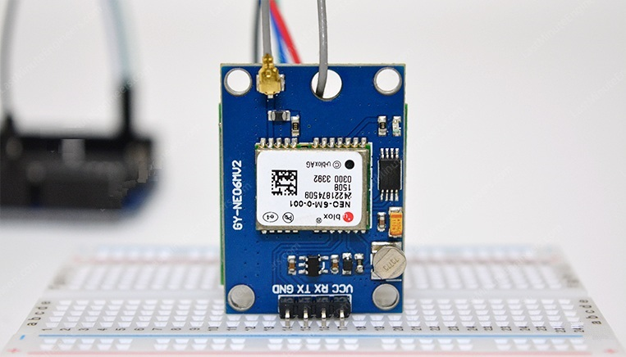

**İÇİNDEKİLER**

**1.GİRİŞ3**

**2.MALZEMELER3**

**3.ADIMLAR 3**

A.GPS Modülü 3

A1..Bağlantıları Nasıl Kurulur?4

B..RTC Modülü**5**

B.1Bağlantıları Nasıl Kurulur?5

C.LCD Ekranı 6

C1.Bağlantıları Nasıl Kurulur?**6**

D.Mikro SD Kart Modülü7

D1.Bağlantıları Nasıl Kurulur?7

**4.BİRLEŞTİRME AŞAMASI** **8**

**5.KULLANILAN KODLAR** **9**

**6.KAYNAKÇA** **16**

**1.GİRİŞ**

GPS alıcıları aslında birkaç uydudan ne kadar uzakta olduğunuzu bularak çalışırlar.

Uydular, bulundukları yer ve şimdiki zaman hakkında dünyaya radyo sinyalleri şeklinde bilgi iletir. Bu sinyaller uyduları tanımlar ve alıcıya nerede olduklarını söyler.

Alıcı daha sonra, her bir uydunun ne kadar uzakta olduğunu, sinyallerin gelmesinin ne kadar sürdüğünü hesaplayarak konumu bildirir. En az üç uydudan gelen veriler ve uzayda bulundukları konum hakkında bilgi sahibi olduktan sonra, Dünya üzerindeki konumunuzu belirleyebilir.

Bu projemde arduino ile basit bir konum belirlerleme devresi hazırlayacağız . Kullanacağımız ublox neo-6m GPS Modülü ise düşük güç tüketmektedir (pille çalışan cihazlar için uygundur).Bu sebepten açık alanda test edilmesi daha uygundur.

**2.MALZEMELER**

Projemizde kullanacağımız malzemeler

* Arduino UNO
* GSP Modülü (GY-NEO6MV2) veya benzer serisi
* LCD 16×2 ekran
* RTC-Saat modülü
* Micro SD Kart modülü

**ADIMLAR**

1.GPS MODÜLÜ

NEO-6M GPS Modülünde, Konum Sabitleme durumunu gösteren bir LED vardır. Hangi durumda olduğuna bağlı olarak çeşitli oranlarda yanıp sönecektir:

* **Yanıp Sönme Yok** – Uyduları arıyor.
* **Her 1 saniyede bir yanıp sönme** – Konum Bulma (Modül yeterince uydu yakalayabilir)

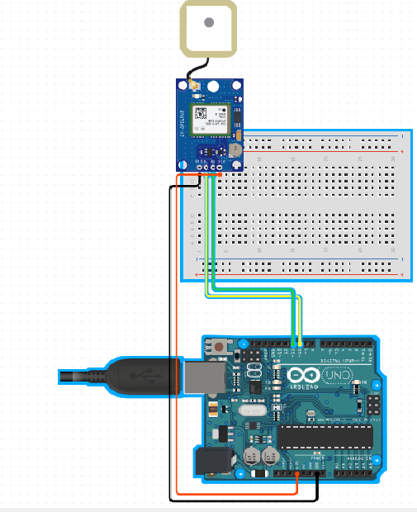

Şekil a.1

GND , Ground Pin’dir ve Arduino’daki GND pinine bağlanmalıdır.

Seri haberleşme için TxD (Verici) pimi kullanılır.

RxD (Alıcı) pimi seri haberleşme için kullanılır.

VCC , modül için güç sağlar. Arduino’daki 5V pinine bağladım.

Şekil a.1’de görüldüğü üzere Rx ve Tx isteğe bağlı olarak arduinoyanın digital pinlerinden birine bağlanır.

Bu modülün kodları için TinyGPS-master kütüphanesi kullandım.

2.RTC MODÜLÜ

RTC modülü, saat ve zamanı ölçmemize yarayan modüldür.Burada lcd ekranında, gösterebileceğim ekstra bir veri olarak ekledim.

Şekil a.2’de görüldüğü gibi jumper kablolarını SCL ve SDA'dan Arduino'ya ve modülün Vcc ve GND pinlerinden ,Arduino’nun 5V veya 3.3.V ve GND'sine bağladım.

Kod için gerekli olan DS3231 kütüphanesini kullandım.

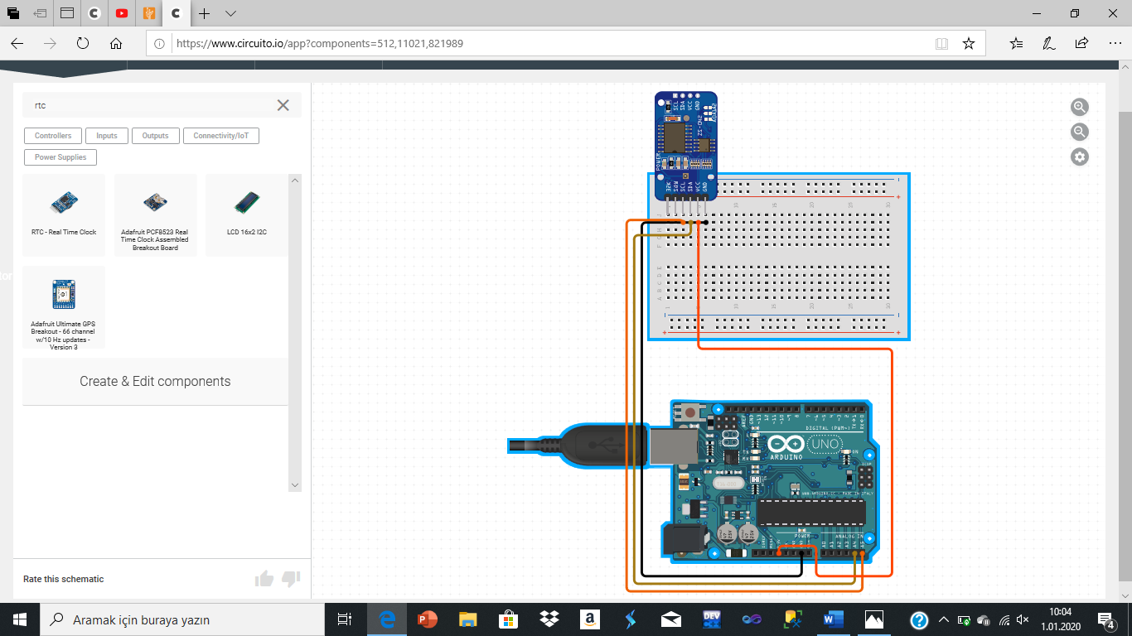

Şekil 2

3.LCD KART MODÜLÜ

LCD ekranınızı enerji pinleri hariç yani 2 tane pin yardımı ile **SDA** ve **SCL** üzerinden veri akışı gerçekleşir.

Ayrıca bu modül üzerinde birde potansiyemetre vardır.Bu pot sayesinde modülün ekran parlaklığını ayarlayabilmekteyiz.

Şekil 3’te görüldüğü üzere SDA, Arduino’nun analog tarafından A4’e , SCL ise Arduino’nun yine analog tarafından A5’e bağladım.

Kod için gerekli olan LiquidCrystal_I2C kütüphanesini kullandım.

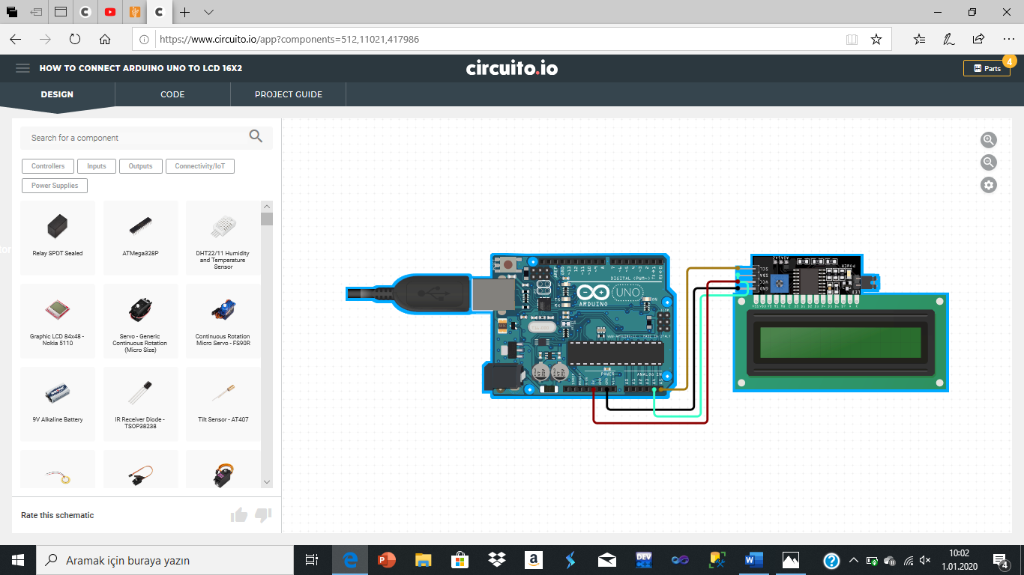

Şekil 3

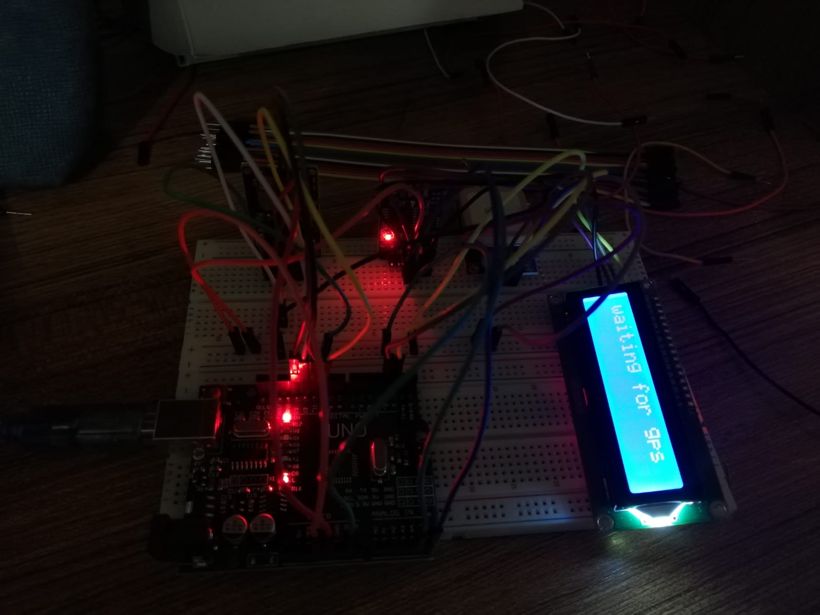

Şekil 4

4.MİKRO SD KART MODÜLÜ

Mikro SD Kart Modülü, standart bir SD karta veri aktarımı için basit bir çözümdür. Bu modül, herhangi bir SD kart ile uyumlu SPI arayüzüne sahiptir ve Arduino UNO / Mega ile uyumlu 5V veya 3.3V güç kaynağı kullanır.

**Pinler :**

|  |  |
| --- | --- |
| **Pin Adı** | **Tanım** |
| CS | Çip Seçimi |
| SCK | Kronometre |
| MISO | Master In Slave Out |
| MOSI | Master Out Slave In |

Şekil 6’da,Arduino’da pin 11 ile MOSI , MISO ile pin 12 , SCK ile pin 13, CS ile pin 9’ü bağladım.

Kod için ise SD kütüphanesini kullandım.

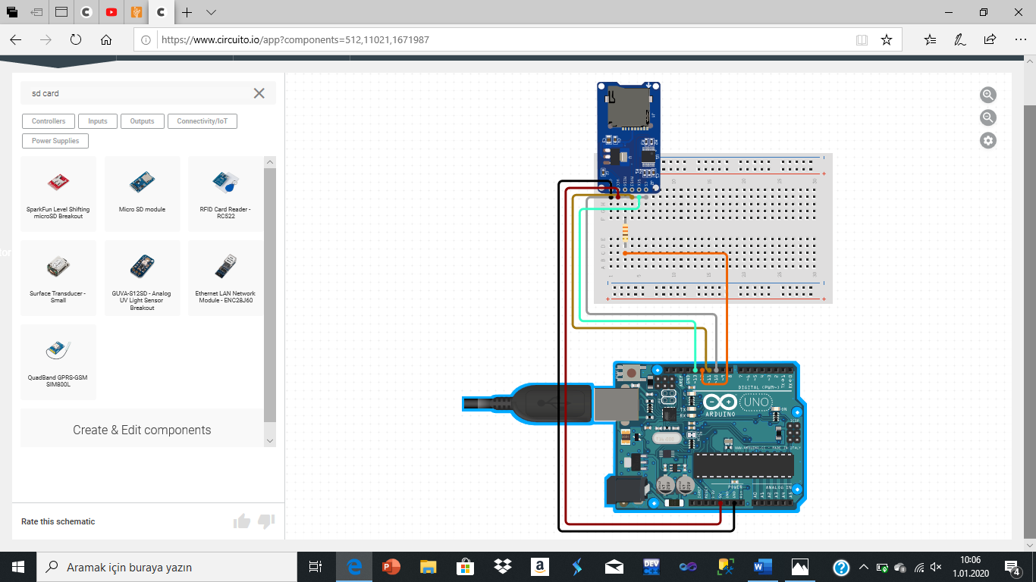

Şekil 6

5.BİRLEŞTİRME AŞAMASI

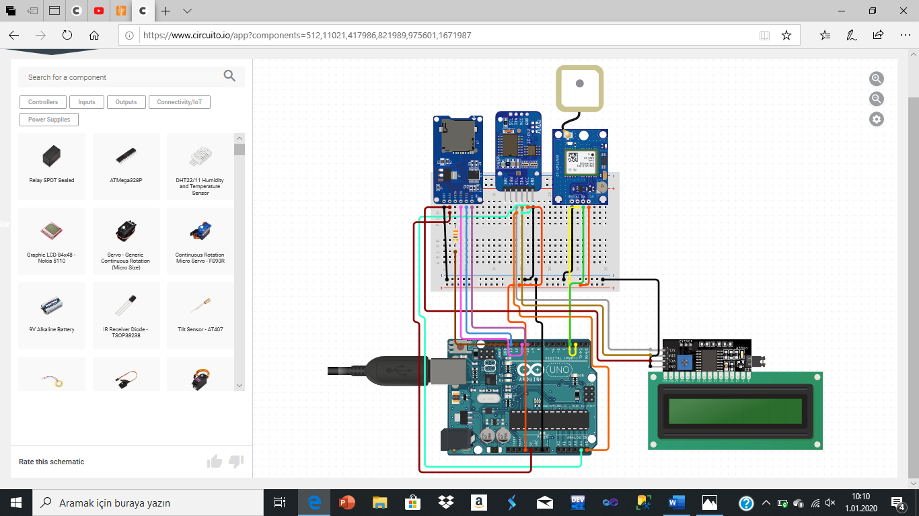

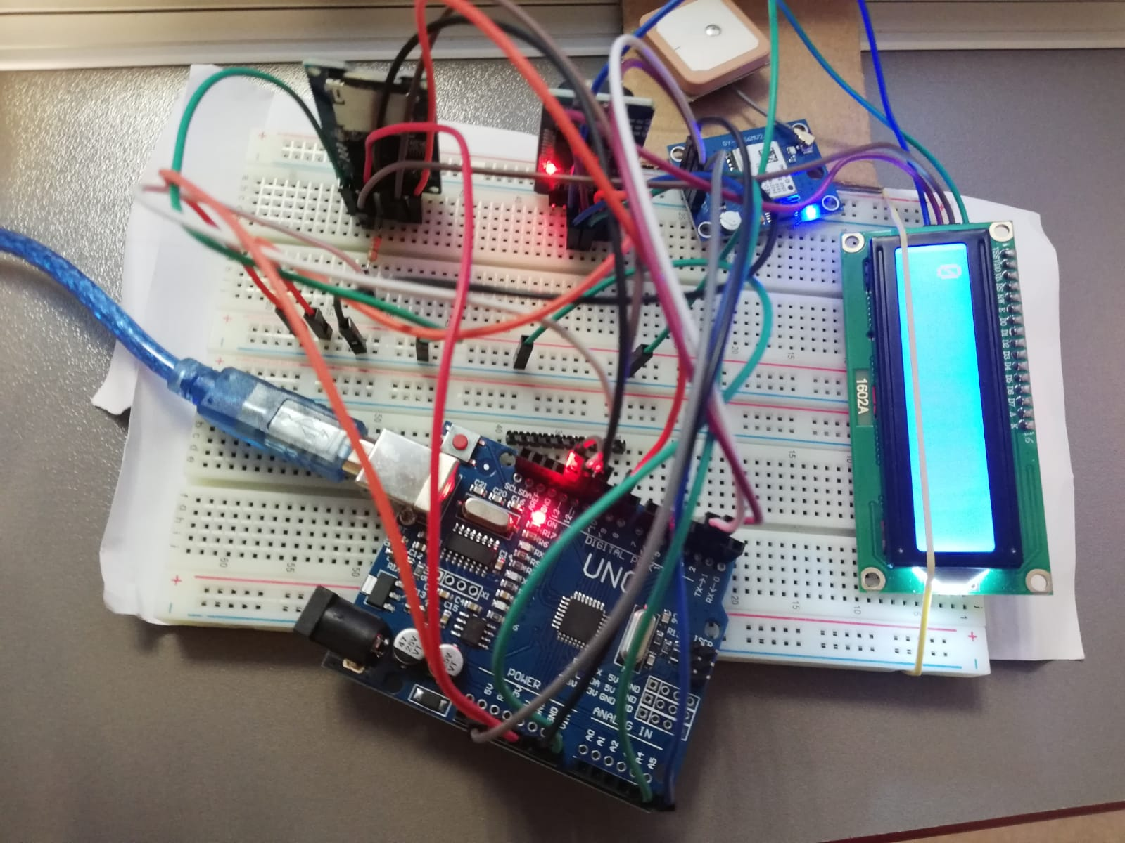

**KODLAR**

#include <SoftwareSerial.h>

#include <TinyGPS.h>

#include <SPI.h>

#include <SD.h>

#include <DS3231.h>

#include <TinyGPS++.h>

#include <Wire.h>

#include <SoftwareSerial.h>

#include <LiquidCrystal_I2C.h>

DS3231 rtc(SDA, SCL);

LiquidCrystal_I2C lcd(0x27,16,2); // set the LCD address to 0x27 for a 16 chars and 2 line display

// Choose two Arduino pins to use for software serial

// * SD card attached to SPI bus as follows:

// ** MOSI - pin 11

// ** MISO - pin 12

// ** CLK - pin 13

// ** CS - pin 5 (for MKRZero SD: SDCARD_SS_PIN)

TinyGPS gps;

File myFile;

SoftwareSerial ss(4,3);

void setup()

{

Serial.begin(115200);

ss.begin(9600);

lcd.init();

lcd.begin(16, 2);

lcd.print("waiting for gps");

lcd.backlight();

while (!Serial)

{

; // wait for serial port to connect. Needed for native USB port only

}

Serial.print("Initializing SD card...");

if (!SD.begin(9))

{

Serial.println("initialization failed!");

while (1);

}

Serial.println("initialization done.");

// open the file. note that only one file can be open at a time,

// so you have to close this one before opening another.

myFile = SD.open("test.txt", FILE_WRITE);

// if the file opened okay, write to it:

if (myFile) {

Serial.print("Writing to test.txt...");

myFile.println("testing 1, 2, 3.");

// close the file:

myFile.close();

Serial.println("done.");

}

else

{

// if the file didn't open, print an error:

Serial.println("error opening test.txt");

}

// re-open the file for reading:

myFile = SD.open("test.txt");

if (myFile) {

Serial.println("test.txt:");

// read from the file until there's nothing else in it:

while (myFile.available())

{

Serial.write(myFile.read());

}

// close the file:

myFile.close();

}

else

{ // if the file didn't open, print an error:

Serial.println("error opening test.txt");

}

rtc.begin();

rtc.setDOW(PAZARTESI);

rtc.setTime(16, 45, 0);

rtc.setDate(30, 12, 2019);

}

void loop()

{

bool newData = false;

unsigned long chars;

unsigned short sentences, failed;

// For one second we parse GPS data and report some key values

for (unsigned long start = millis(); millis() - start < 1000;)

{

while (ss.available())

{

char c = ss.read();

// Serial.write(c); // uncomment this line if you want to see the GPS data flowing

if (gps.encode(c)) // Did a new valid sentence come in?

newData = true;

}

}

if (newData)

{

float flat, flon;

unsigned long age;

gps.f_get_position(&flat, &flon, &age);

// lcd.clear();

Serial.print("LAT=");

Serial.print(flat == TinyGPS::GPS_INVALID_F_ANGLE ? 0.0 : flat, 6);

// lcd.print(flat == TinyGPS::GPS_INVALID_F_ANGLE ? 0.0 : flat, 6);

// delay(2000);

Serial.print(" LON=");

Serial.print(flon == TinyGPS::GPS_INVALID_F_ANGLE ? 0.0 : flon, 6);

Serial.print(" SAT=");

Serial.print(gps.satellites() == TinyGPS::GPS_INVALID_SATELLITES ? 0 : gps.satellites());

Serial.print(" PREC=");

Serial.print(gps.hdop() == TinyGPS::GPS_INVALID_HDOP ? 0 : gps.hdop());

} //lcdye yazdırmak icin fonksyonlar yeniden tanımlandı

float flat, flon;

unsigned long age;

gps.f_get_position(&flat, &flon, &age);

lcd.clear();

lcd.print(flat == TinyGPS::GPS_INVALID_F_ANGLE ? 0.0 : flat, 6);

delay(2000);

lcd.clear();

lcd.print(flon == TinyGPS::GPS_INVALID_F_ANGLE ? 0.0 : flon, 6);

delay(2000);

lcd.clear();

lcd.print(gps.satellites() == TinyGPS::GPS_INVALID_SATELLITES ? 0 : gps.satellites());

delay(2000);

lcd.clear();

lcd.print(gps.hdop() == TinyGPS::GPS_INVALID_HDOP ? 0 : gps.hdop());

delay(2000);

gps.stats(&chars, &sentences, &failed);

Serial.print(" CHARS=");

Serial.print(chars);

Serial.print(" SENTENCES=");

Serial.print(sentences);

Serial.print(" CSUM ERR=");

Serial.println(failed);

if (chars == 0)

Serial.println("* No characters received from GPS: check wiring *");

//saat modulu adına kod void

Serial.print(" Haftanin gunu: ");

Serial.println(rtc.getDOWStr());

lcd.clear();

lcd.println(rtc.getDOWStr());

delay(2000);

lcd.clear();

Serial.print(" Tarih:");

Serial.println(rtc.getDateStr());

lcd.print(rtc.getDateStr());

delay(2000);

Serial.print(" Saat: ");

Serial.println(rtc.getTimeStr());

lcd.clear();

lcd.setCursor(1,4);

lcd.clear();

lcd.println(rtc.getTimeStr());

delay(1000);

Serial.print(" Sicaklik: ");

Serial.print(rtc.getTemp());

Serial.println(" derece");

Serial.println("--------------------------------");

delay (1000);

}

KAYNAKÇA

<https://www.circuito.io/app?components=512,11021,417986,821989,975601,1671987>

<https://www.youtube.com/watch?v=oNybnBPA6FQ>

<https://hayaletveyap.com/arduino-gps-modulu-kullanimi/>

<https://www.projehocam.com/arduino-gps-modulu-konum-belirleme/>

<https://www.youtube.com/watch?v=pVcjXIG4KW8&t=44s>

<https://www.youtube.com/watch?v=dy2iygCZTIM&t=155s>

<https://www.youtube.com/watch?v=09sNLmoJ3HI>

<https://www.arduino.cc/en/Reference/Libraries>

<https://www.electronoobs.com/eng_arduino_tinyGPS.php>